语言文字运用之图文转换训练一
1．阅读下面的“城镇化”词云图。简要概括全国政协会议上，委员们在提案中关注的话题。
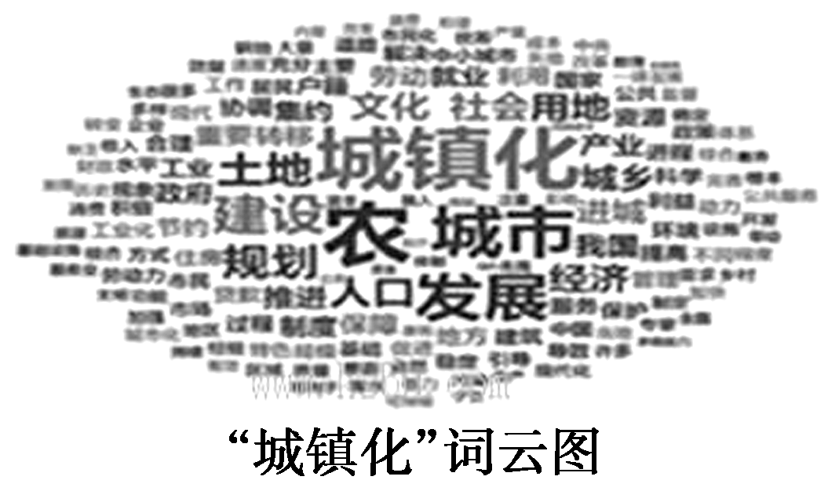
答：

2．请根据图中的信息，用文字描述“用户登录”的基本环节，不超过70个字。
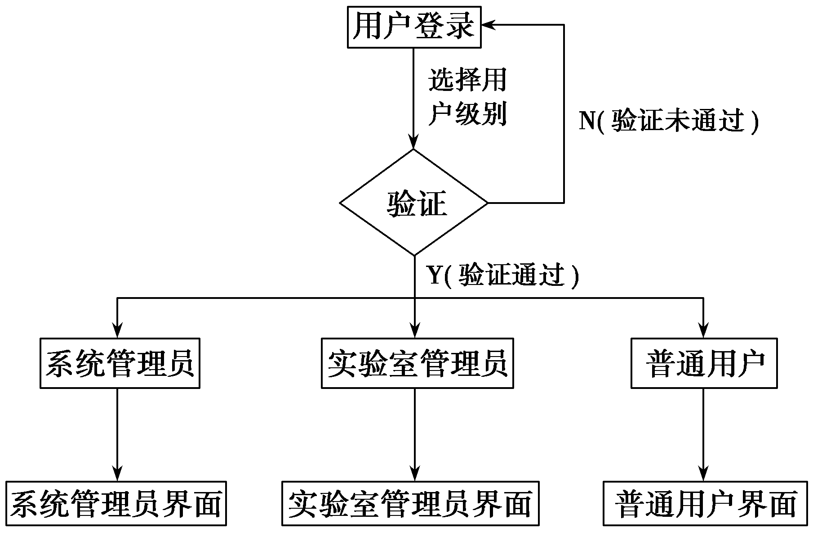
答：

3．下图是某高级中学文科班的班徽，请写出该标志的构图要素及其寓意，要求语意简明，句子通顺，不超过100字。

答：

4．欣赏这幅作品，以“小女孩”为描写对象，写一段神态描写，要求至少正确地使用两种修辞格，不超过80字。

答：

5．下面是关于中国子女是否对父母说过“我爱你”调查报告中的一个数据图，请仔细观察，并写出两条结论，要求不出现具体数据，不超过90个字。
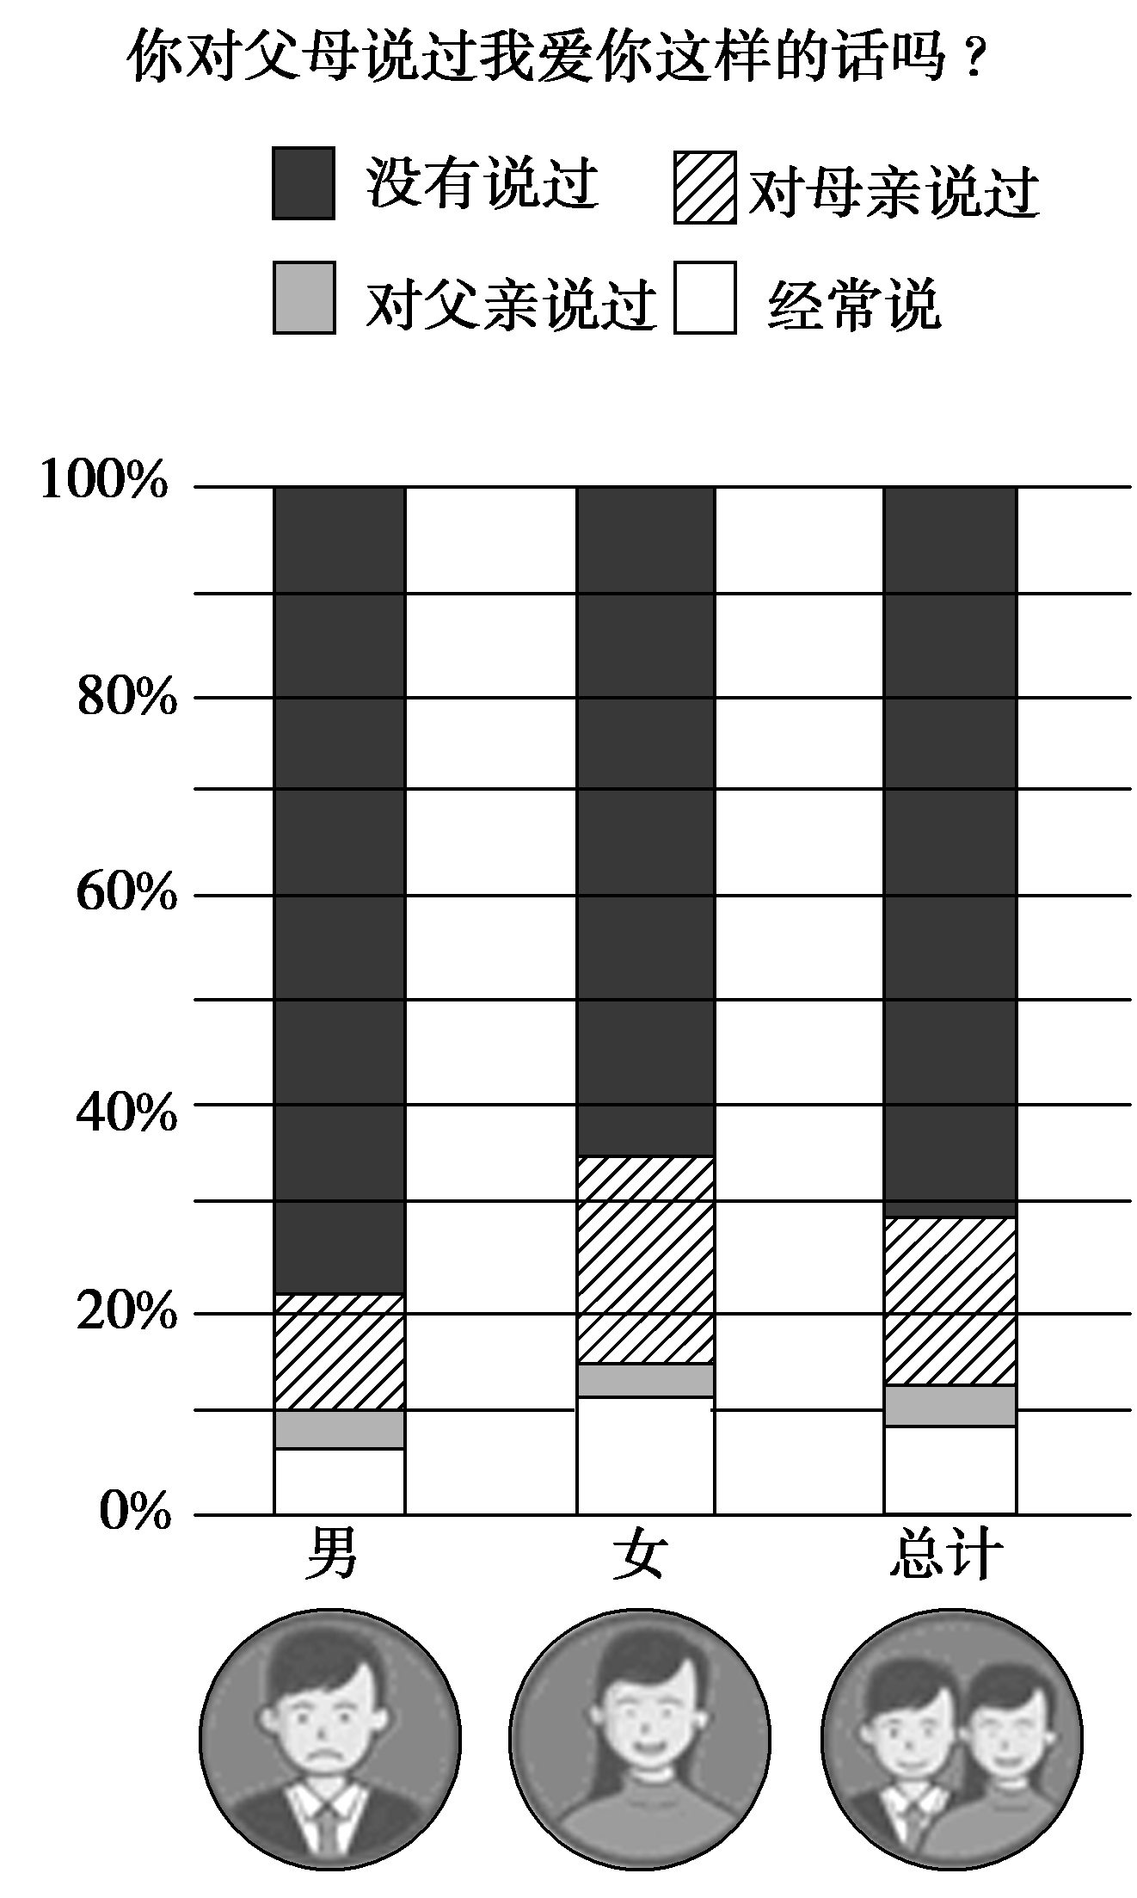
答：

6．仔细阅读下面的漫画，根据要求回答问题。
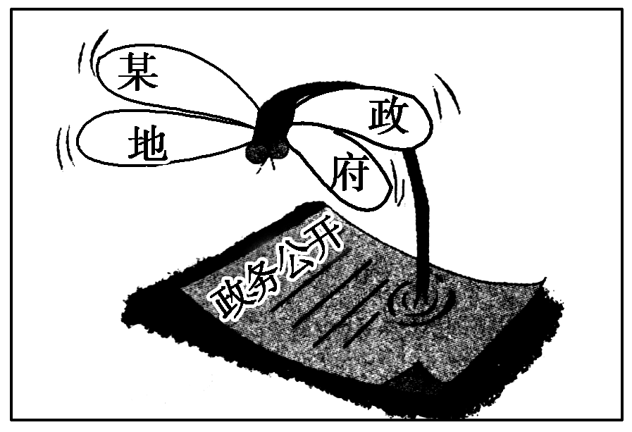
(1)请用简洁的语言说明漫画内容。 (不超过50字)
答：

(2)写出漫画的寓意。(不超过30字)
答：

7、（2019浙江卷）阅读下面某社区“红色议事厅”工作流程图，根据要求完成题目
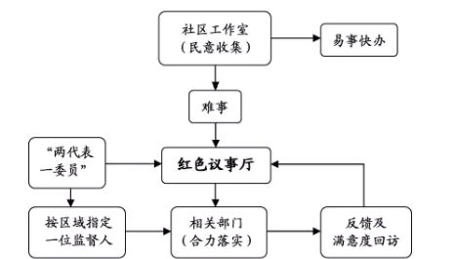
【注】两代表一委员：党代表、人大代表和政协委员。
（1）用一句话概括“红色议事厅”工作职能，不超过15个字。
（2）从“为老百姓办实事”角度评价“红色议事厅”工作机制。要求：体现流程图主要内容，语言简明、准确，不超过80字。

